Постановка задачи

Вся работа будет производиться в окне “меню” всего будет два окна: «меню» и «вход» в окне меню будут следующие элементы: menustrip tabcontrol listbox label button groupbox datagridview statusstrip.

Макет схемы базы данных

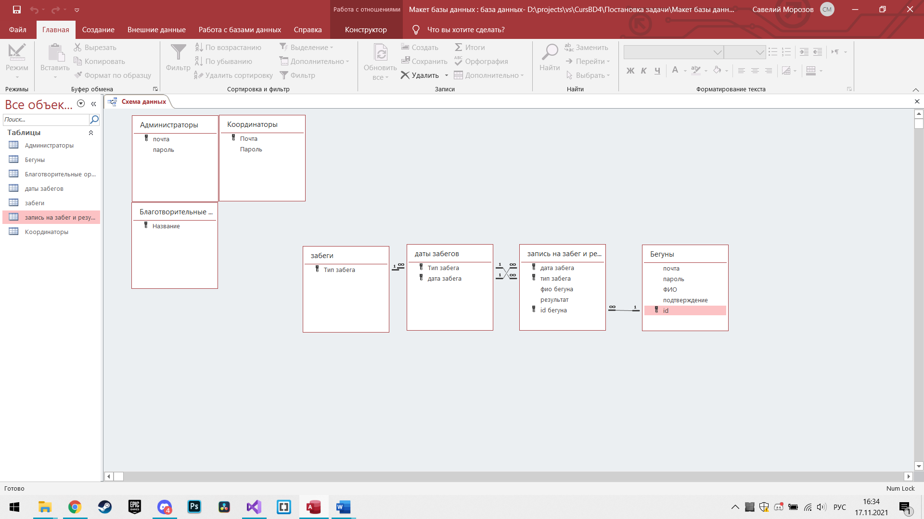

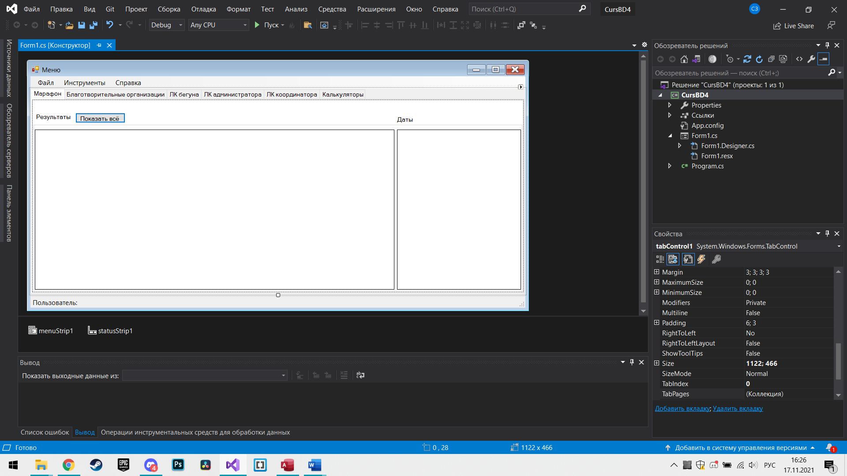

Во вкладке файл можно выйти из программы, инструменты – обновить данные, в статусстрип показывается текущий пользователь. Во вкладке марафон можно посмотреть результаты и даты всех марафонов, при выборе определённой даты, окно результатов покажет результаты выбранной даты.

Во вкладе благотворительные организации просто показываются благотворительные организации.

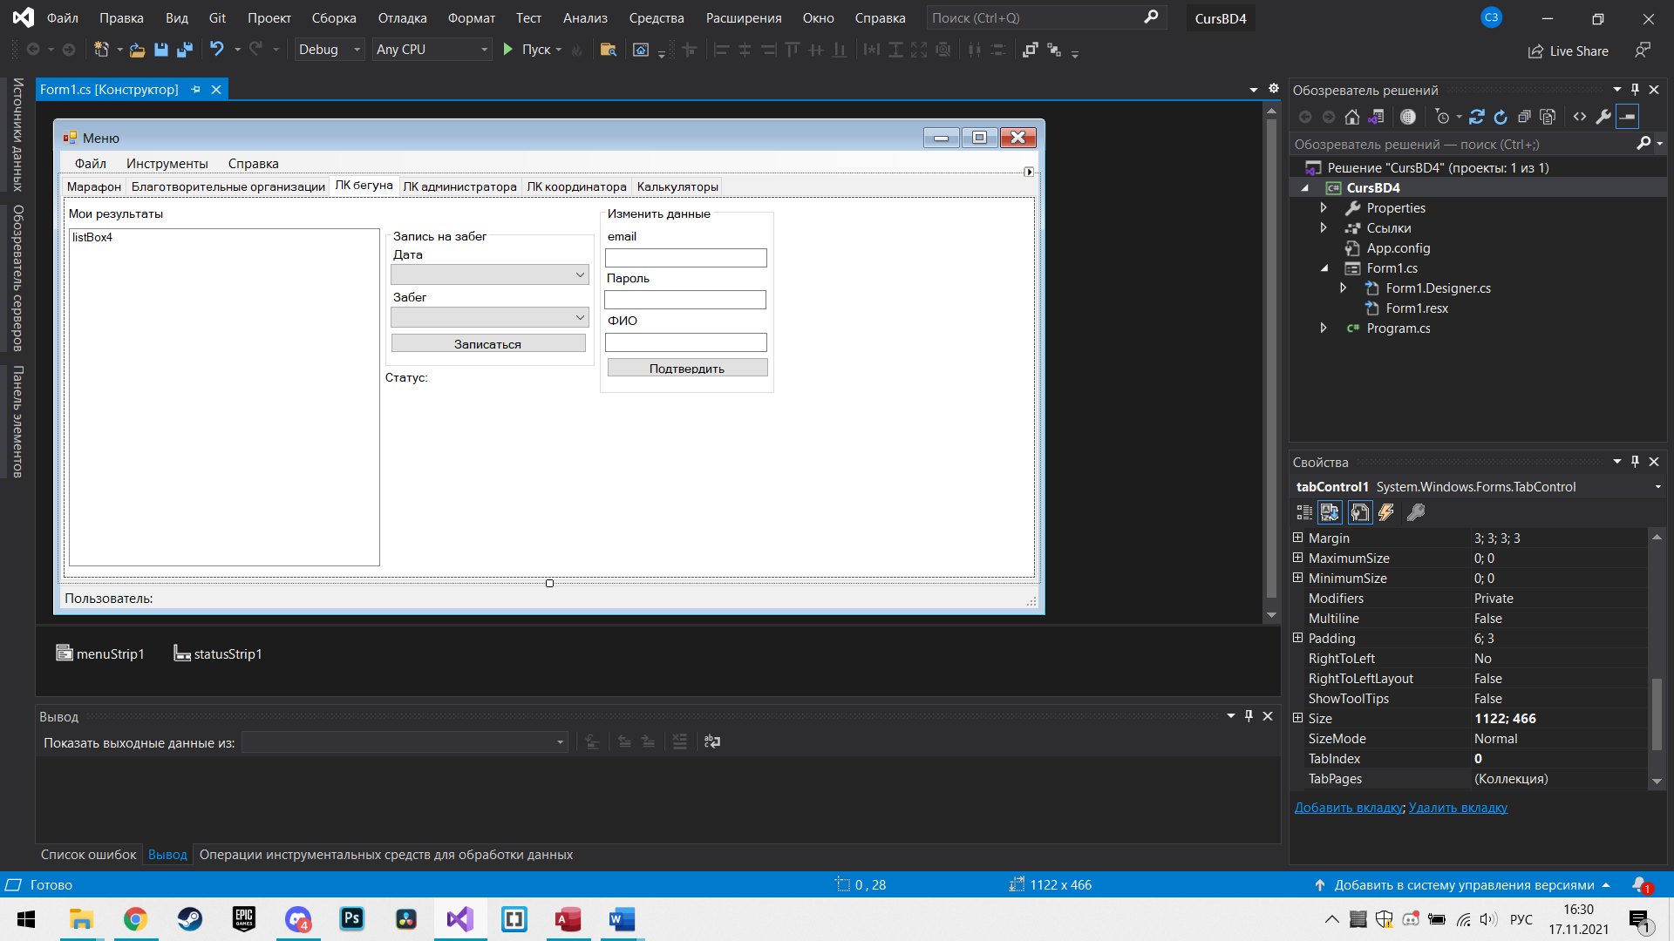

В лк бегуна можно записаться на забег (если бегун подтвержден) а так же изменить свои данные, но при этом пропадёт подтверждение страницы.

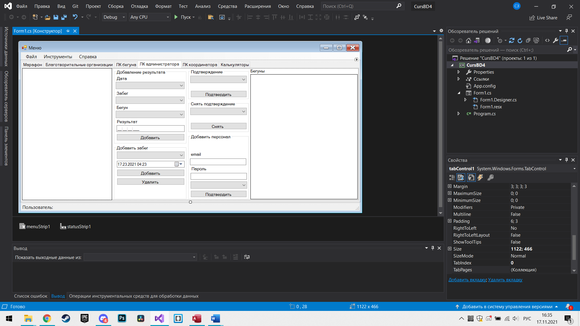

Лк администратора и координатора ничем не отличаются, кроме возможности добавить нового администратора и координатора, в окне слева отоброжаются результаты забегов

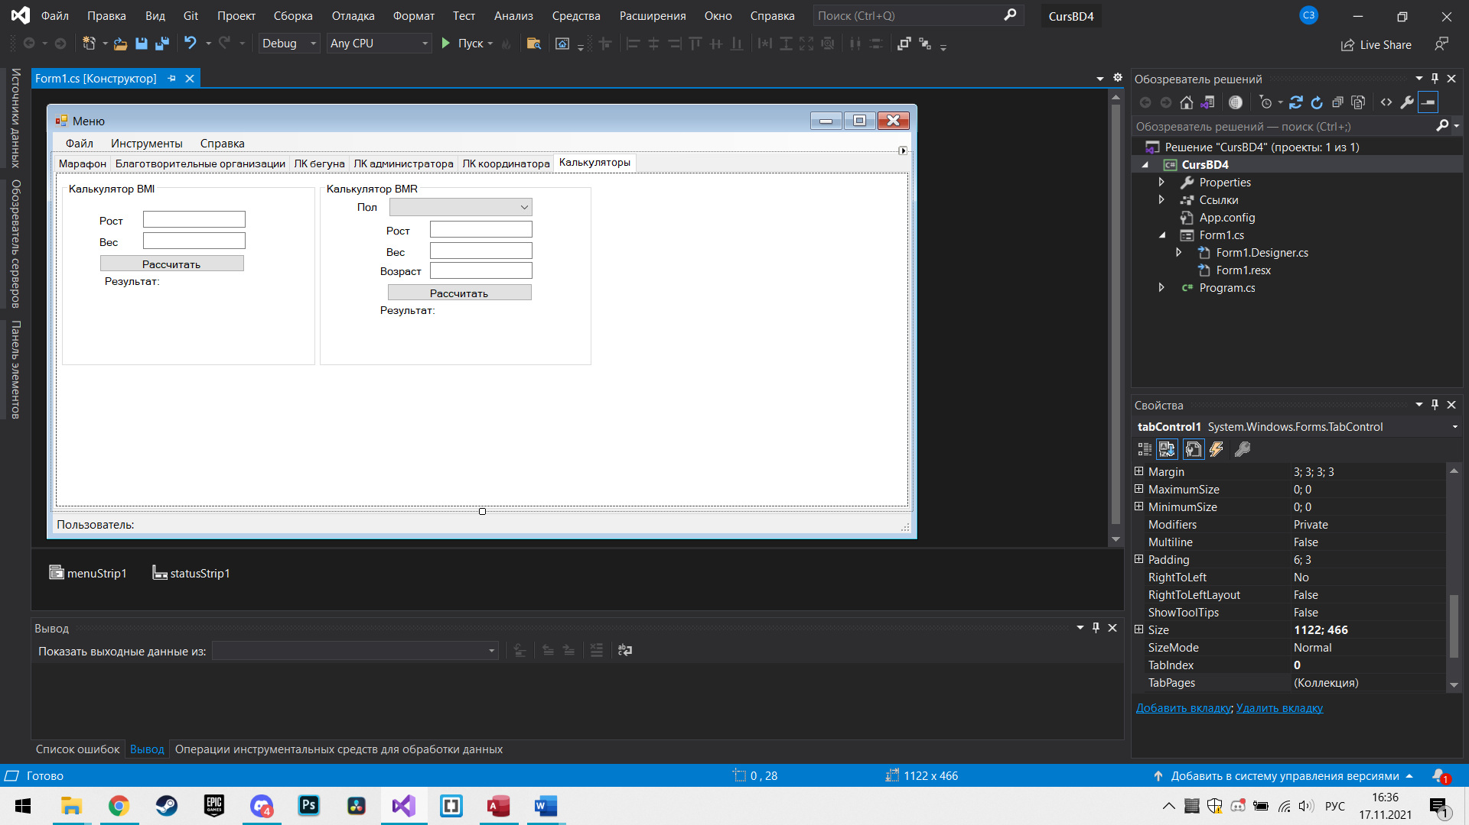

Во вкладке калькуляторы можно вычислить bmi и bmr

Для незарегистрированных пользователей доступны вкладки марафон, организации, калькуляторы,

Для зарегистрированных – соответсвенные личные кабинеты